高青县自然资源局
2020年政府信息公开工作年度报告

高青县自然资源局
2021年1月

本报告根据《中华人民共和国政府信息公开条例》（国务院令第711号，以下简称《条例》）要求，由高青县自然资源局办公室综合本单位政府信息公开工作情况编制。
报告全文由总体情况、主动公开政府信息情况、收到和处理政府信息公开申请情况、政府信息公开行政复议行政诉讼情况、存在的主要问题及改进情况、其他需要报告的事项6个部分组成。
报告中所列数据统计期限自2020年1月1日始，至2020年12月31日止。报告电子版可在高青县人民政府门户网站（www.gaoqing.gov.cn）查阅和下载。如对报告内容有疑问，请与高青县自然资源局办公室联系（地址：高青县城高苑路22号；邮编：256300；电话：0533-6967748；传真：0533-6967715）。

一、总体情况
2020年，高青县自然资源局深入贯彻新修订的《中华人民共和国政府信息公开条例》，认真落实国家、省、市、县部署的各项任务，持续做好信息发布、解读回应、政民互动、平台建设，着力推动行政权力全过程公开、公共服务全流程公开、社会关切全方位回应，切实提升政务公开质量，为全年经济社会发展创造更加开放透明的政务环境。
（一）政府信息公开体制机制建设情况
1、进一步明确县自然资源局政务公开工作分管负责人，由局政府信息公开工作办公室作为政务公开工作主管科室，组织人事科作为政府信息公开工作具体科室，2人负责政务公开工作，其中1人专职，1人兼职。
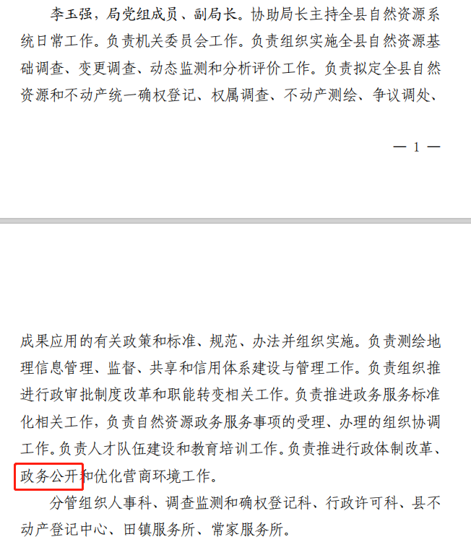
2、及时调整局政府信息公开领导小组，印发《高青县自然资源局关于调整高青县政府信息公开领导小组的通知》（高自然资发〔2020〕67号），由党组书记、局长任组长，成员调整为20个。
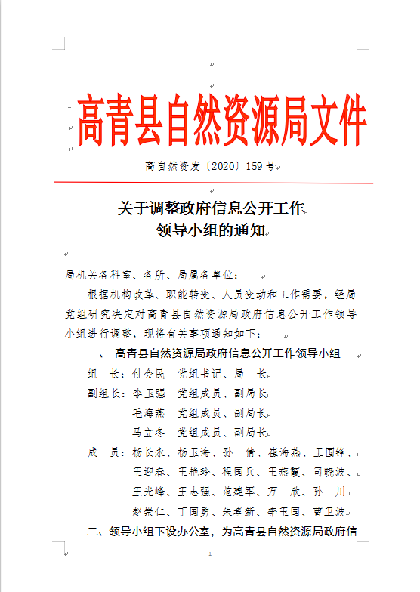
（二）主动公开政府信息情况
人大代表建议和政协委员提案办理结果公开方面：按照要求，在县政府网站“建议提案办理”栏目主动公开人大代表建议和政协委员提案办理情况。2020年主动公开3件人大代表建议和7件政协委员提案整体办理情况，对涉及公共利益、公众权益、社会关切及需要社会广泛知晓的建议和提案办理复文全文予以公开。
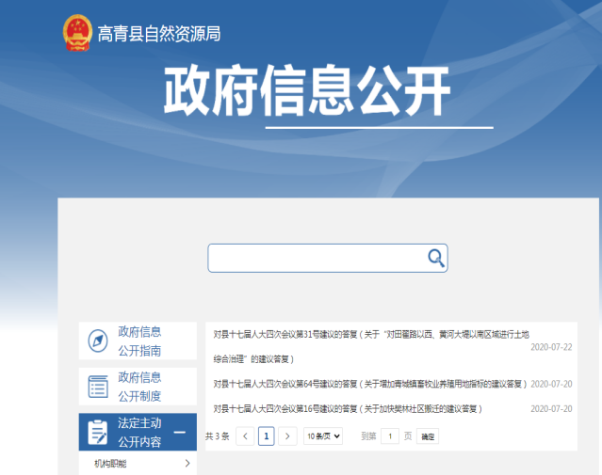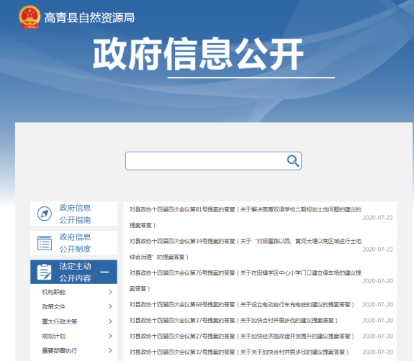
重点领域公开方面：
1、土地供应情况
2019年以来，通过中国土地市场网、淄博市公共资源交易网以及市级报刊等新闻媒体发布土地出让公告20次，成交公示29次，通过招拍挂方式出让土地47宗，协议出让3宗，划拨土地5宗。
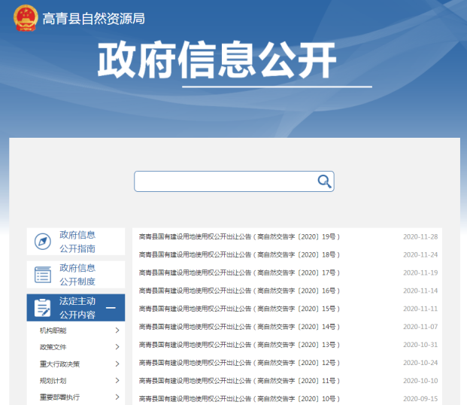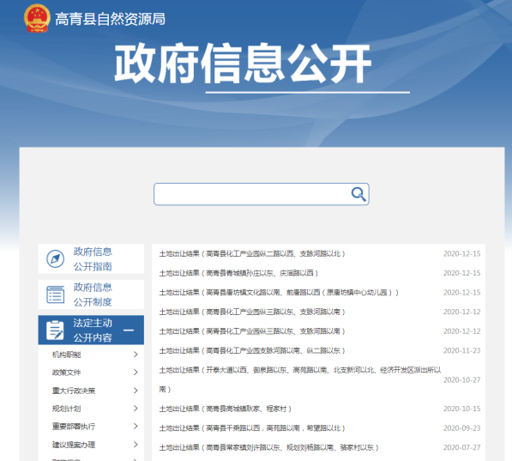
2020年高青县国有建设用地供应总量87.848公顷。商服用地19.58公顷；工矿仓储用地34.1772公顷；住宅用地23.6736公顷；公共管理与公共服务用地9.5837公顷；交通运输用地0.8335公顷。土地供应计划均通过中国土地市场网、高青县政务网等媒体实现了信息公开。
2、征收情况
根据高青县城镇建设用地的需要，2020年征收土地共计16个批次，涉及24个村，总面积82.7776公顷。该批次征地信息均通过高青县国土资源局政府网站实现了信息公开。
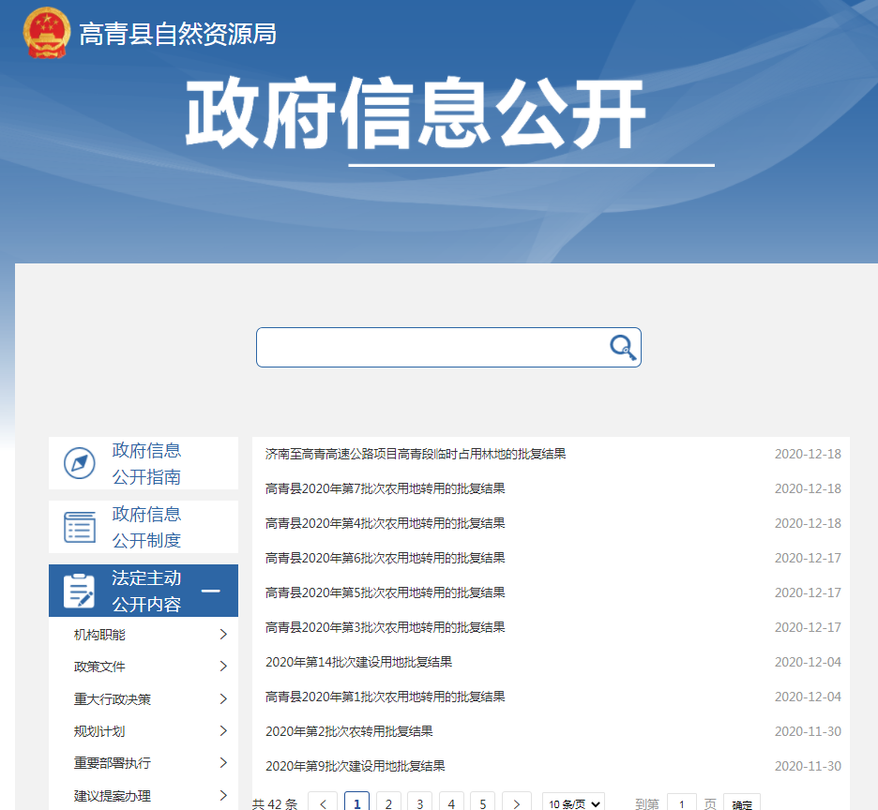
（三）依申请公开情况
依法依法做好申请答复。对于申请的信息可以公开的，提供该政府信息，或者告知申请人获取该政府信息的方式、途径和时间；对于申请的信息不属于本机关公开范围的，告知申请人并说明理由，能够确定公开机关的，告知申请人该机关的名称和联系方式；对于较为复杂的申请件，主动与申请人沟通，了解群众需求，避免因误解引起行政复议或行政诉讼。
1.收到和处理政府信息公开申请情况
2020年，共收到政府信息公开申请43件，2019年度结转政府信息公开申请3件。
申请内容情况：政府信息公开申请的内容主要涉及征地补偿、不动产登记等方面。
申请处理情况：2020年共办结信息公开申请46件。在答复的申请中：
予以公开的办件有3件，占6.5%；
部分公开的有15件，占32.7%；
不予公开的有3件，占6.5%；
无法提供的办件有25件，占54.3%；
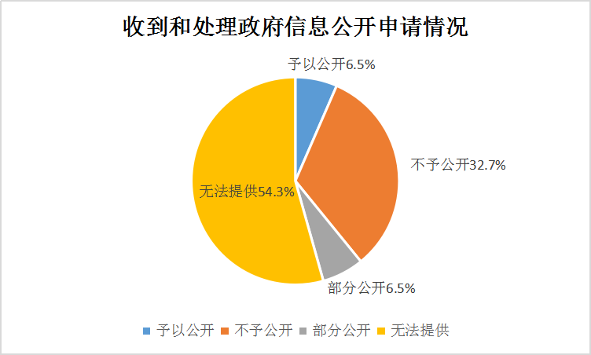
2.收费及减免情况
本年度，全县各级各部门在政府信息公开申请办理过程中，未收取任何费用。
3.政府信息公开行政复议、行政诉讼情况
2020年，无行政复议件，共发生政府信息公开行政诉讼5件，其中：尚未审结数2件，其他结果数3件。
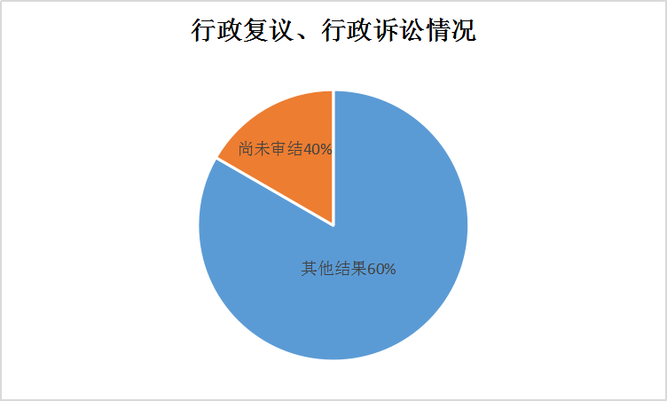
（四）政府信息管理情况
加强政务信息规范管理，及时清理废止、失效的政府信息。加强公文公开属性管理，文件拟稿纸设有公开属性栏目，文件起草审核过程中同步确定其公开属性，规范发布程序和渠道，及时公开主动公开的公文。
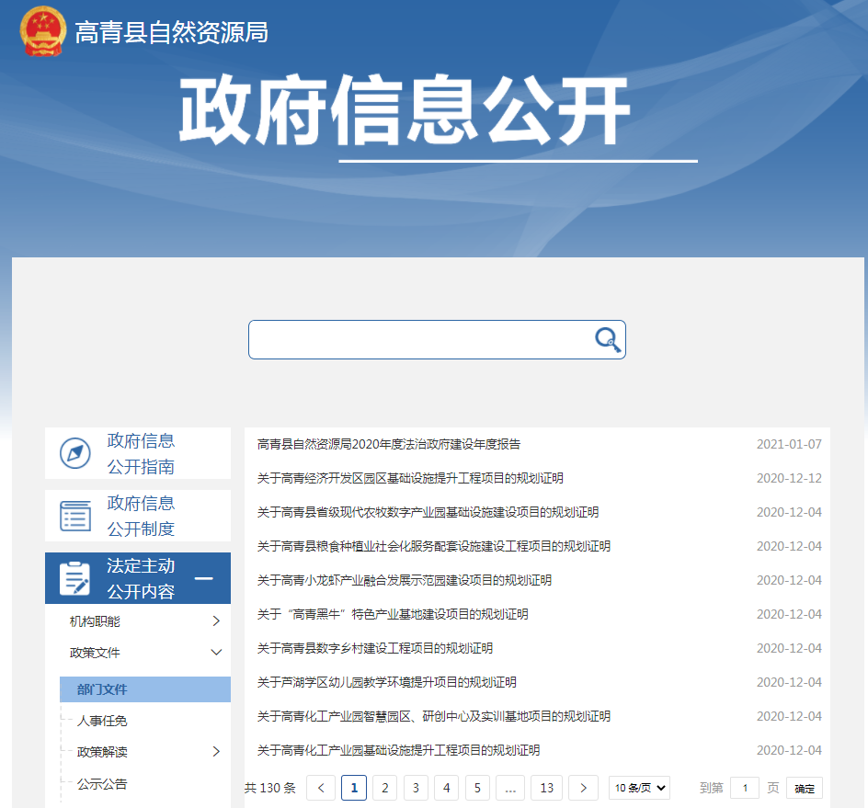
（五）政府信息公开平台建设情况
加强平台建设，拓展公开渠道。充分发挥政府网站作为政务公开第一平台作用，按时维护更新政府信息公开目录、法定主动公开内容、政府信息依申请公开等栏目。
发挥政务新媒体优势，扎实推进政务公开工作。利用新媒体及时发布率高、原创作品多、传播速度快的优势，两个平台相互协调、共同发力，焕发出强大的传播力、引导力、影响力及公信力。今年通过“高青县自然资源局”微信公众号、“高青自然资源”微博两个政务新媒体，公开政务信息230余条。
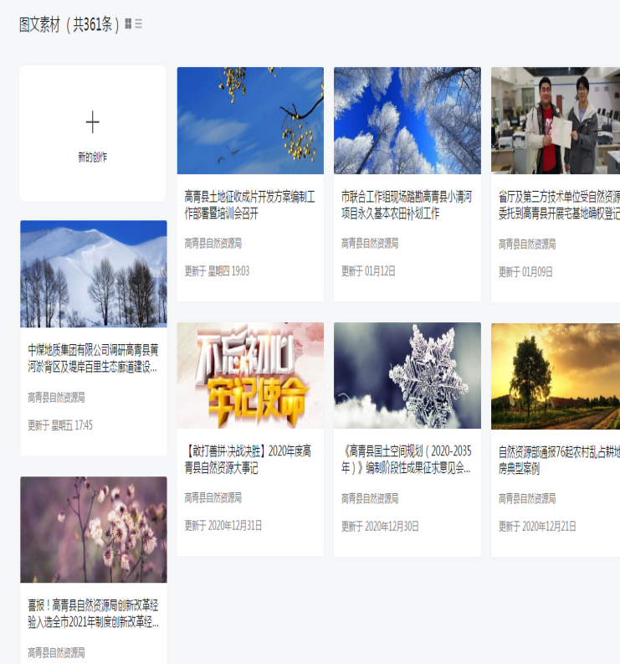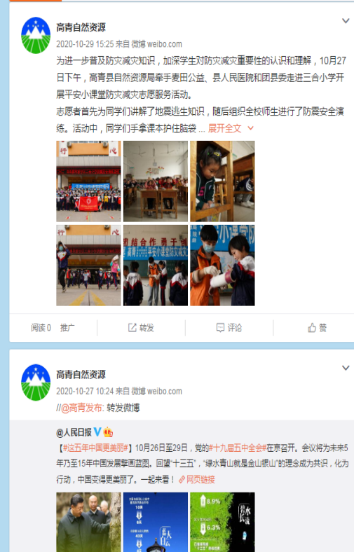
（六）监督保障情况
一是加强工作考核。2020年，政务公开工作纳入本单位年度综合考核，明确各事业单位、各科室、所、局属单位公开任务，落实具体责任单位。二是强化机构建设。积极参加政府信息公开培训，并组织两次培训对新修订的《中华人民共和国政府信息公开条例》以及省市县政务公开方案进行系统学习，进一步提高了政务公开工作人员的业务能力。
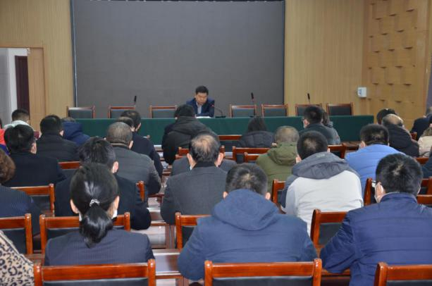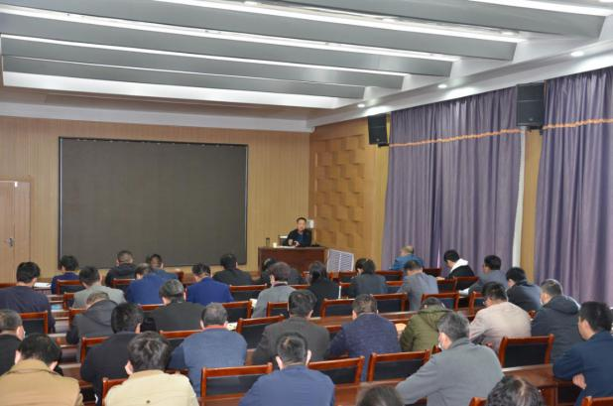

二、主动公开政府信息情况
第二十条第（一）项
信息内容 | 本年新制作数量 | 本年新  公开数量 | 对外公开  总数量
规章 | 0 | 0 | 0
规范性文件 | 0 | 0 | 0
第二十条第（五）项
信息内容 | 上一年项目数量 | 本年增/减 | 处理决定数量
行政许可 | 22 | 0 | 279
其他对外管理服务事项 | 71 | 0 | 0
第二十条第（六）项
信息内容 | 上一年项目数量 | 本年增/减 | 处理决定数量
行政处罚 | 221 | 0 | 6
行政强制 | 3 | 0 | 0
第二十条第（八）项
信息内容 | 上一年项目数量 | 本年增/减
行政事业性收费 | 4 | +1
第二十条第（九）项
信息内容 | 采购项目数量 | 采购总金额
政府集中采购 | 0 | 0

三、收到和处理政府信息公开申请情况
（本列数据的勾稽关系为：第一项加第二项之和，等于第三项加第四项之和） |  |  | 申请人情况
 |  |  | 自然人 | 法人或其他组织 |  |  |  |  | 总计
 |  |  |  | 商业  企业 | 科研机构 | 社会公益组织 | 法律服务机构 | 其他
一、本年新收政府信息公开申请数量 |  |  | 38 | 5 | 0 | 0 | 0 | 0 | 43
二、上年结转政府信息公开申请数量 |  |  | 3 | 0 | 0 | 0 | 0 | 0 | 3
三、本年度办理结果 | （一）予以公开 |  | 3 | 0 | 0 | 0 | 0 | 0 | 3
 | （二）部分公开（区分处理的，只计这一情形，不计其他情形） |  | 15 | 0 | 0 | 0 | 0 | 0 | 15
 | （三）不予公开 | 1.属于国家秘密 | 0 | 0 | 0 | 0 | 0 | 0 | 0
 |  | 2.其他法律行政法规禁止公开 | 0 | 0 | 0 | 0 | 0 | 0 | 0
 |  | 3.危及“三安全一稳定” | 0 | 0 | 0 | 0 | 0 | 0 | 0
 |  | 4.保护第三方合法权益 | 0 | 0 | 0 | 0 | 0 | 0 | 0
 |  | 5.属于三类内部事务信息 | 2 | 0 | 0 | 0 | 0 | 0 | 2
 |  | 6.属于四类过程性信息 | 0 | 0 | 0 | 0 | 0 | 0 | 0
 |  | 7.属于行政执法案卷 | 1 | 0 | 0 | 0 | 0 | 0 | 1
 |  | 8.属于行政查询事项 | 0 | 0 | 0 | 0 | 0 | 0 | 0
 | （四）无法提供 | 1.本机关不掌握相关政府信息 | 25 | 0 | 0 | 0 | 0 | 0 | 25
 |  | 2.没有现成信息需要另行制作 | 0 | 0 | 0 | 0 | 0 | 0 | 0
 |  | 3.补正后申请内容仍不明确 | 0 | 0 | 0 | 0 | 0 | 0 | 0
 | （五）不予处理 | 1.信访举报投诉类申请 | 0 | 0 | 0 | 0 | 0 | 0 | 0
 |  | 2.重复申请 | 0 | 0 | 0 | 0 | 0 | 0 | 0
 |  | 3.要求提供公开出版物 | 0 | 0 | 0 | 0 | 0 | 0 | 0
 |  | 4.无正当理由大量反复申请 | 0 | 0 | 0 | 0 | 0 | 0 | 0
 |  | 5.要求行政机关确认或重新出具已获取信息 | 0 | 0 | 0 | 0 | 0 | 0 | 0
 | （六）其他处理 |  | 0 | 0 | 0 | 0 | 0 | 0 | 0
 | （七）总计 |  | 46 | 0 | 0 | 0 | 0 | 0 | 46
四、结转下年度继续办理 |  |  | 0 | 0 | 0 | 0 | 0 | 0 | 0

四、政府信息公开行政复议、行政诉讼情况
行政复议 |  |  |  |  | 行政诉讼
结果维持 | 结果纠正 | 其他结果 | 尚未审结 | 总计 | 未经复议直接起诉 |  |  |  |  | 复议后起诉
 |  |  |  |  | 结果维持 | 结果纠正 | 其他结果 | 尚未审结 | 总计 | 结果维持 | 结果纠正 | 其他结果 | 尚未审结 | 总计
0 | 0 | 0 | 0 | 0 | 0 | 0 | 3 | 2 | 5 | 0 | 0 | 0 | 0 | 0
五、存在的主要问题及改进情况
（一）存在问题
2020年，我局政府信息公开工作虽然取得了一定的成效，但离上级要求还有一定的差距和不足，与社会公众的需求相比仍有很大距离。一是结合地区实际、自身特点的信息公开较少。一直以来，基层政务公开工作都是严格按照上级安排部署和考核指标来开展，上级要求公开什么信息，基层就只公开什么信息，考核指标没有要求公开的，基层就尽量不公开，为了公开而公开，没有真正和业务工作相结合。二是涉及社会热点、群众关切的信息公开较少。在对待互动交流平台的问题上，仅满足于按时回复网民所提出问题，没有形成通过问题发现社会热点和群众关切的意识。
（二）改进措施

一是加强政务公开内容核查。按照政务公开工作要点要求，结合政府网站检查结果，查缺补漏，进一步扩展政务公开内容，大力推进决策、执行、管理、服务、结果“五公开”，不断提升政务公开质量与实效；二是推进政府门户网站与政务新媒体建设相结合，形成上下协同、响应迅速的政务公开矩阵体系，着力提升信息发布、解读回应、政民互动、办事服务的整体水平。

六、其他需要报告的事项
无。

2021年1月30日

